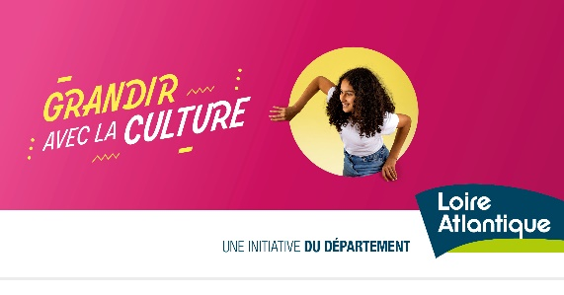 | PROJETS D’ÉDUCATION ARTISTIQUE ET CULTURELLE 2024/2025  Cahier des charges  Compagnies et structures artistiques et culturelles conventionnées et non conventionnées

Objectifs | - Permettre la rencontre des collégien·nes avec une œuvre, un artiste, un lieu culturel  - Assurer un égal accès en tout point du territoire à l’éducation artistique et culturelle  - Donner la possibilité aux collégien·nes de fréquenter des œuvres et de pratiquer une discipline encadrée par des artistes engagés dans des actions de création/de recherche  - Assurer une représentation de la diversité des expressions artistiques et culturelles au sein des collèges
Bénéficiaires | Les structures artistiques et culturelles, les artistes et les compagnies de Loire-Atlantique engagés dans un processus de création et de diffusion.  L’intervenant·e artistique dans le collège doit avoir une expérience professionnelle confirmée ne se limitant pas à une expérience de médiation en milieu scolaire et justifier d’une pratique artistique professionnelle actuelle.
Critères d'éligibilité | - L’action doit être développée en direction des collèges de Loire-Atlantique et se dérouler durant le temps scolaire avec l’ensemble du groupe classe (et non pas uniquement avec des élèves volontaires)  - Elle s’intègre dans le projet d’établissement du collège  - La partie artistique et culturelle du projet est prépondérante  - Les expositions, spectacles diffusés en salles et les répétitions  ne peuvent faire l’objet d’une demande de financement
Référentiel des actions soutenues | 1. Sensibilisation : découvrir  - Rencontre avec un artiste, une œuvre ou un lieu, représentation, sortie, animation….  - Un échange de type médiation avec artiste/enseignant (préparation et bilan)  2. Pratique accompagnée : pratiquer  - Rencontre avec un artiste, une œuvre ou un lieu, représentation, sortie, animation….  - Un échange de type médiation avec artiste/enseignant (préparation et bilan)  - Pratique des élèves ou découverte d’une pratique avec l’intervention de professionnels de la culture  3. Itinéraire artistique et culturel : s’approprier les savoirs  - Itinéraire mêlant rencontres, représentations, sorties, animations….  - Une équipe pluridisciplinaire d’enseignants est recommandée  - Un échange de type médiation avec artiste/enseignant (préparation et bilan)  - Pratique des élèves ou découverte d’une pratique avec l’intervention de professionnels de la culture  - Restitution et valorisation

Modalités d’examen du dossier | Pour une première demande, il est nécessaire de contacter le Département en amont et de transmettre un cv.  Le projet doit être amené à évoluer au-delà de 3 années.  La transmission du bilan de l'année précédente est obligatoire.  Le dossier doit être complété de manière lisible en précisant bien les modalités de déroulement du projet.  Le comité conseil Éducation artistique et culturelle composé de partenaires et d’experts thématiques est chargé de donner un avis sur les dossiers présentés.  La participation départementale n’a pas vocation à financer l’intégralité de l’action. Le montant de la subvention est déterminé après avis du comité conseil éducation artistique et culturelle dans la limite de l’enveloppe départementale.  Le feuillet collèges-enseignants est à retourner avant la mi-septembre.
Versement de la subvention | Pour les structures conventionnées : ce volet est fléché dans la convention et le financement des actions éducatives artistiques et culturelles intervient dans le cadre de la subvention annuelle allouée à la structure.  Pour les structures NON conventionnées : versement de la subvention après avis du comité conseil éducation artistique et culturelle puis vote favorable de la commission permanente du conseil départemental en novembre.
Calendrier dossier | Candidature :  - Du pré-dossier éducation artistique et culturelle début mai ;  - Du bilan des actions de l’année scolaire en cours avant le 30 juin ;  Dépôt dossier de subvention :  - Pour les structures non conventionnées : avant la mi-septembre avec le feuillet enseignants complété.  Par mail : grandiraveclaculture@loire-atlantique.fr
Contact | Direction culture et patrimoine - Service action culturelle et patrimoine  Edith Coutant - Chargée Éducation artistique et culturelle – Tél : 02 40 99 81 19  edith.coutant@loire-atlantique.fr
Pièces à joindre à votre demande : | Bilan 2023-24  RIB  Visuel illustrant votre projet (libre de droit, au format paysage) pour illustrer la mise en ligne éventuelle sur le site du Département

Calendrier de l'appel à projets 2024/25

Étapes | Date
Ouverture de l'appel à candidatures : | Du 15 mars au 6 mai 2024
Clôture des candidatures : | Lundi 6 mai 2024
Examen des propositions par le comité conseil EAC : | Mardi 31 mai 2024
Validation des projets structures et envoi de l’avis technique par le Département  Envoi du bilan par toutes les structures : | Avant le 30 juin
- Envoi des feuillets enseignants  - Dépôt des dossiers de demandes de subvention (structures non conventionnées) : | Avant le 15 septembre
Notification des attributions de subventions (structures non conventionnées) : | Fin novembre
Versement des subventions (structures non conventionnées) : | Courant décembre 2024
Suivi des projets dans les classes par la chargée d’éducation artistique et culturelle et des experts thématiques : | Durant l’année scolaire

